RENAULT CARE SERVICE: LA RENAULUTION APPRODA NEL POST VENDITA CON SERVIZI “TIME FOR QUALITY LIFE”
14/10/2021

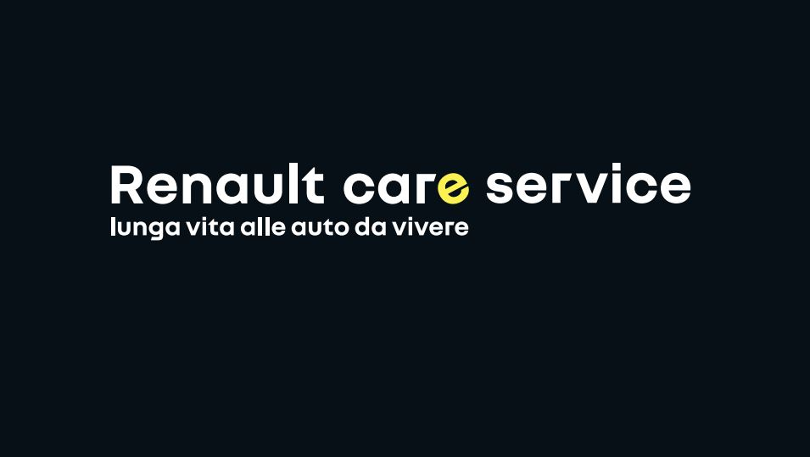
LA QUALITÀ DI VITA DEI suoi CLIENTI al centro della strategia RENAULT
Renault è da sempre un brand che pone l’uomo e le sue esigenze come suo baricentro, una Marca human-centric, una Marca che sorride, empatica, che si prende cura delle persone, che ama avvicinare gli uni agli altri piuttosto che avvicinare luoghi.

Uno dei suoi obiettivi prioritari, non a caso, è la massima soddisfazione del cliente in tutto il suo percorso esperienziale con la Marca.

Il Costruttore, insieme alla sua Rete, ha agito in questi anni per trasformare radicalmente l’esperienza cliente, con l’obiettivo di renderla sempre più semplice ma efficace al tempo stesso, impegnandosi su 3 assi principali: le persone, i processi e gli strumenti digitali.
Acquistare un’auto è un impegno economico oneroso, che può essere fonte di interrogativi che richiedono consulenza ed accompagnamento. La Marca e la rete di concessionari Renault si adoperano quotidianamente per offrire ai clienti risposte personalizzate, basate su ascolto attento, accompagnamento su misura e grande reattività.

In coerenza con questo approccio e con il piano strategico Renaulution, Renault ha lanciato la nuova firma Renault Care Service, che esprime perfettamente il concetto secondo cui la Marca non si propone solo di fornire servizi di assistenza post vendita ma desidera soprattutto prendersi cura dei suoi clienti.

Renault vuole, infatti, offrire ai suoi clienti sempre più servizi innovativi, dinamici e tailor made che rappresentino un valore aggiunto per il cliente, consentendogli di risparmiare tempo, servizi “time for quality life”.
SERVIZI “TIME FOR QUALITY LIFE”
Fin dal 2019 Renault Italia ha lavorato alla diffusione del servizio di Courtesy Car, grazie al quale il cliente ha a disposizione una vettura di cortesia come soluzione di mobilità per il tempo necessario agli interventi di manutenzione sul suo veicolo; un servizio, questo, totalmente digitale grazie all’app MOBILIZE SHARE che consente di gestire su mobile la prenotazione e l’utilizzo del veicolo. Ad oggi, il Costruttore ha 1.500 courtesy car diffuse su tutto il territorio italiano, dell’intera sua gamma elettrificata E-Tech, con un totale di 320.000 prestiti effettuati ed un conseguente incremento della soddisfazione cliente di 28 punti.

L’estate scorsa è stato poi lanciato il servizio Door to door Valet Service che consente al cliente di non muoversi da casa/ ufficio per recarsi presso la Rete di assistenza Renault, perché la sua auto viene prelevata direttamente dal valet per essere ricoverata in officina. Il riscontro da parte dei clienti su questo servizio nazionale, esclusivo oggi nel panorama automotive, è stato davvero positivo, con più di 4.000 richieste di intervento ricevute in soli 3 mesi.

Renault sta avanzando a grandi passi verso i servizi del futuro: sta per essere lanciata, infatti, la manutenzione CARE SERVICE 24/7, ovvero la possibilità per il Cliente di effettuare interventi di manutenzione sulla propria auto senza entrare in contatto diretto con la rete di assistenza Renault, offrendo quindi un’esperienza phygital. Entro la fine del 2023 il servizio sarà diffuso in tutta la rete del Costruttore e consentirà al cliente di depositare la propria chiave in officina senza fare alcuna fila e riprenderla ad intervento ultimato. Un percorso che sarà interamente accessibile da smartphone.

Questa trasformazione dell’universo post-vendita è accompagnata da una nuova modalità di narrazione.
Per raccontare una rivoluzione unica, Renault Italia ha scelto, infatti, di creare una saga radio efficace, riconoscibile e memorabile, scegliendo una voce che fosse calda e familiare, empatica come lo è la Marca della losanga, ed in linea con i suoi valori. Sarà il noto attore e doppiatore Francesco Pannofino ad interpretare la campagna radio Renault Care Service, on air dal 16 ottobre a livello nazionale (Credits: Publicis Italia).

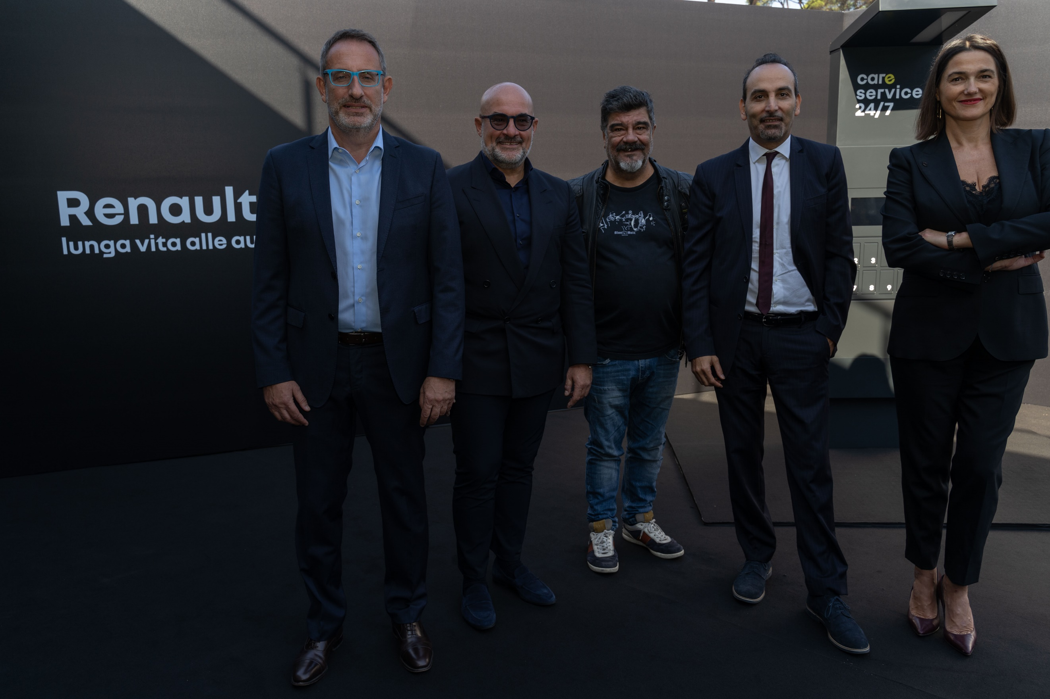
Da sx: Carlo Leoni – Direttore Comunicazione & Immagine, Raffaele Fusilli – AD Renault Italia, Francesco Pannofino – Attore/Doppiatore, Biagio Russo – Direttore Marketing, Elisabeth Leriche – Direttore Qualità & Servizi.

CENNI SU RENAULT
Marca storica della mobilità e pioniere dei veicoli elettrici in Europa, Renault sviluppa da sempre veicoli innovativi. Con il piano strategico “Renaulution”, la Marca progetta una trasformazione ambiziosa e creatrice di valore. Renault si sposta, quindi, verso una gamma ancora più competitiva, equilibrata ed elettrificata ed intende incarnare la modernità e l’innovazione a livello di servizi tecnologici, energia e mobilità nell’industria automotive, ma non solo.

Contatto stampa Gruppo Renault Italia:
Paola Rèpaci– Renault/ Alpine Product & Corporate Communication Manager
paola.repaci@renault.it Cell: +39 335 1254592; Tel.+39 06 4156965
Siti web: it.media.groupe.renault.com/; www.renault.it
Seguici su Twitter: @renaultitalia

